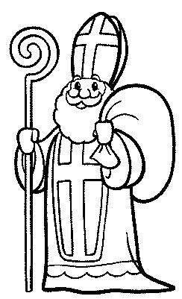

Au clair de la lune
Grand saint Nicolas,
Là-haut sur la lune,
Fait du chocolat.

Mitre sur la tête
Et crosse à son bras,
C’est toujours la fête
Quand il vient chez moi !

Au clair de la lune
Grand saint Nicolas,
Là-haut sur la lune,
Fait du chocolat.

Mitre sur la tête
Et crosse à son bras,
C’est toujours la fête
Quand il vient chez moi !

